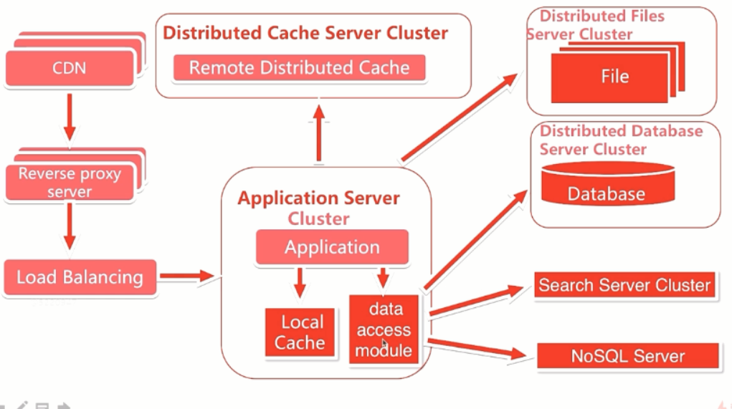

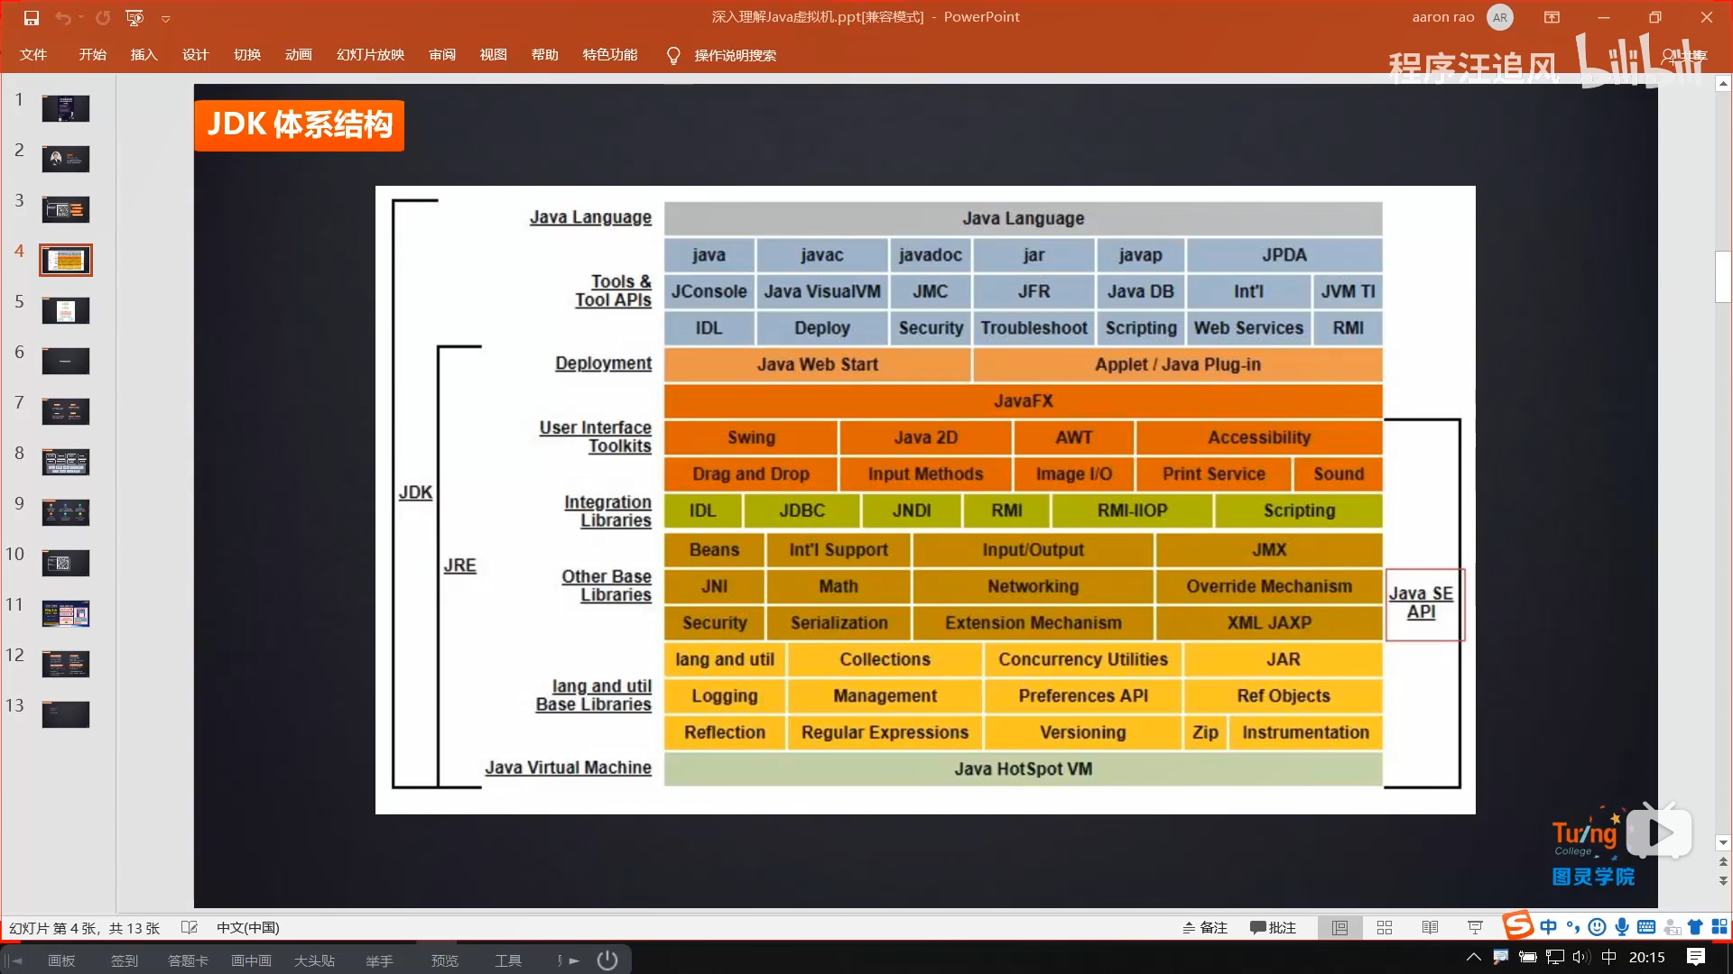

后面的安排：想要从框架学习、项目实践上进行学习。

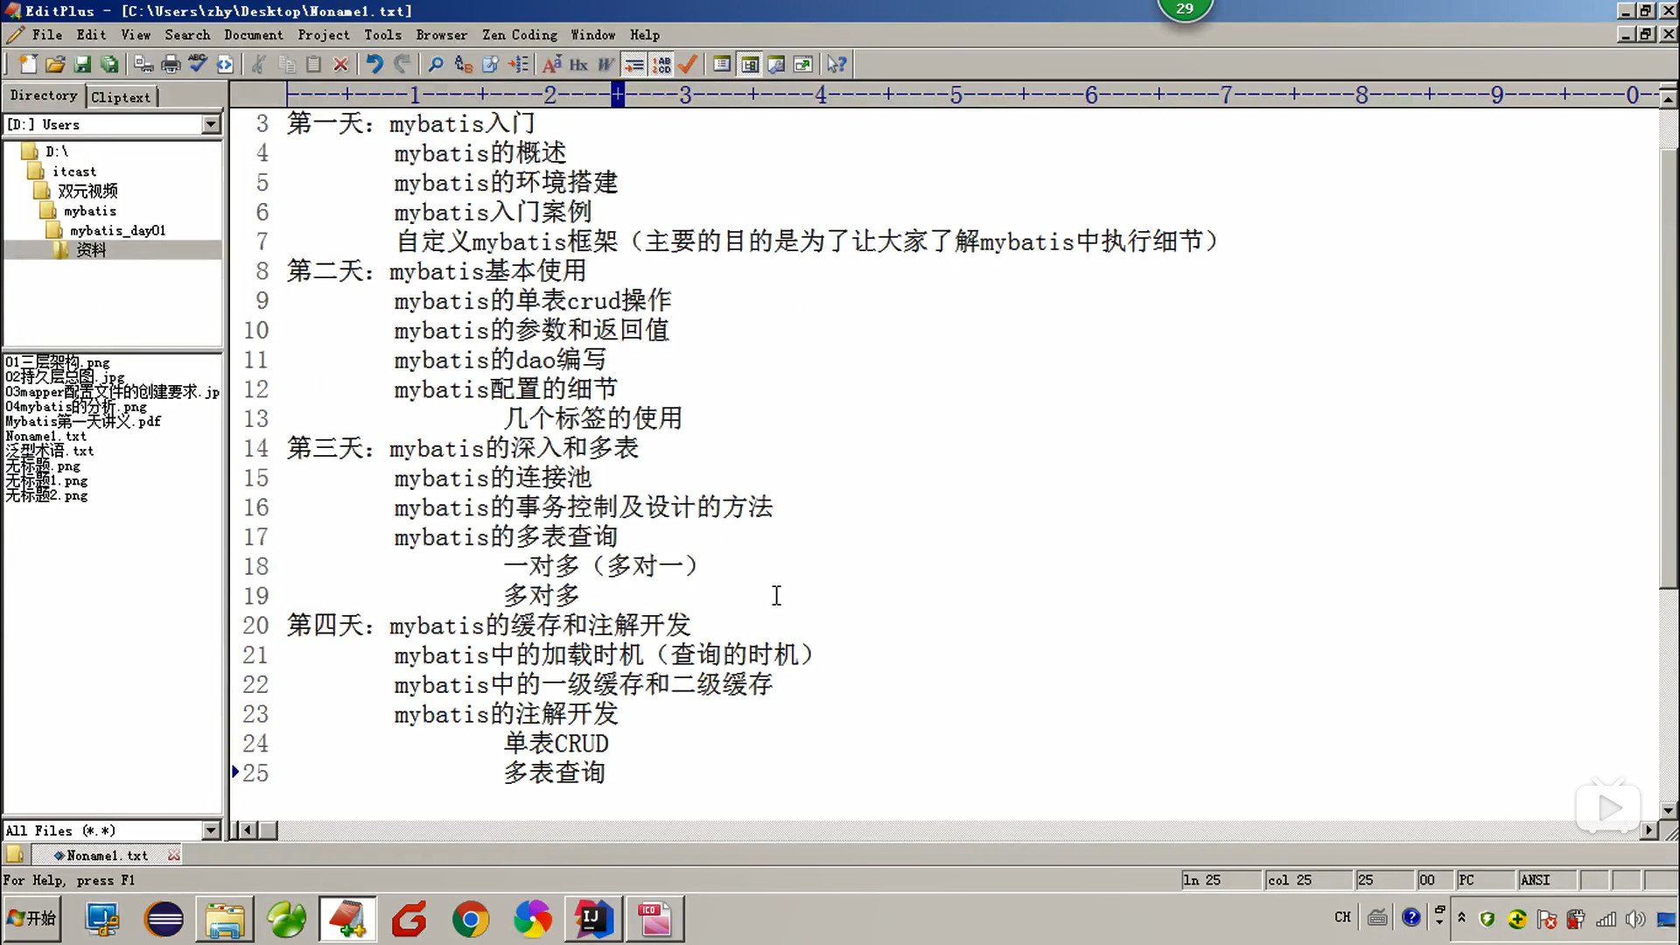

=======================================

什么是框架？

某种应用的半成品，就是一组组件，供你选用完成自己的系统。

================================

三层架构：

表现层：用于展示数据

业务层：是处理业务需求

持久层：是和数据库交互的

============================

MyBatis：持久层框架

Spring不属于任何一层，无可替代

SpringMVC：MVC框架，表现层

持久层技术解决方案：

JDBC技术：

Connection

PreparedStatement

ResultSet

Spring的JdbcTemplate：

Spring中对jdbc的简单封装

Apache的DBUtil：

它和Spring的JdbcTemplate很像，也是对Jdbc的简单封装

以上这些都不是框架

JDBC是规范

Spring的JdbcTemplate和Apache的DBUtil都只是工具类

===========================

**学习：JDBC链接数据库**

**=========================**

MyBatis的概述

Mybatis是一个优秀的基于java的持久层框架，它内部封装了jdbc，使开发者只需要关注sql语句本身，而不需要花费精力去处理加载驱动、创建连接、创建statement等繁杂的过程。 使用了ORM（就是把数据库和实体类及实体类的属性对应起来）思想实现了结果集的封装。

搭建MyBatis环境以及其入门案例